
Tisková zpráva 8. 2. 2023
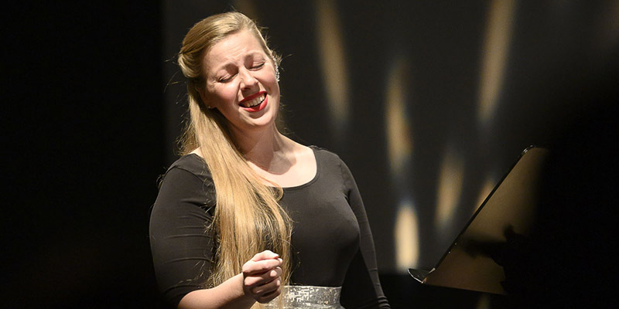
HUDEBNÍ CESTY EVROPOU STARTUJÍ V PRAŽSKÉM VZLETU VÝLETEM DO BAROKNÍ ANGLIE
Novou sezónu komorního cyklu Collegia 1704 ve Vzletu v pražských Vršovicích zahájí 21. února koncert kvinteta For Several Friends pod vedením cembalisty Pablo Kornfelda. Program s názvem Tell Me No More nabídne instrumentální i vokální skladby prominentních anglických skladatelů i jejich méně známých vrstevníků druhé poloviny 17. století. Vokálních partů se ujme sopranistka Pavla Radostová.
Když byl v roce 1660 Karel II. dosazen na trůn, hudební život v Anglii se nacházel v katastrofálním stavu. Občanská válka a jedenáct let republiky zcela změnily hudební krajinu ostrova: Divadla byla zavřena, liturgická hudba zredukována na minimum a téměř všechny varhany byly zničeny. Nový panovník věnoval veškeré úsilí pozvednutí hudebního života v monarchii zpět na jeho někdejší úroveň, a to nejen výchovou nové generace hudebníků, mezi něž patřili pozdější významní skladatelé jako John Blow nebo Henry Purcell. Karel II. navíc vyzval hudební exulanty k návratu do vlasti a pozval i umělce z jiných zemí, aby obohatili hudební scénu Anglie. Jedním z těchto případů byl i neapolský rodák a houslový virtuóz Nicola Matteis, který v Anglii revolučně změnil způsob houslové hry i postavení tohoto nástroje v hudebním světě. Mezi hudebníky, kteří se vrátili z vyhnanství zpět, patřil mimo jiné Matthew Locke.
Vznikla tak čilá komunita autorů, kteří o sobě věděli a byli v tvůrčím sepětí. Celoživotní vzájemnou inspiraci lze vysledovat například u dvojice Purcell – Blow, zvláště v Purcellově sakrální a písňové tvorbě. Purcell napsal množství lament, ať už v rámci svých oper, nebo jako pohřební ódy na smrt slavných osobností či přátel. Mezi ty nejkrásnější patří elegie na smrt skladatele Thomase Farmera a hudebního vydavatele Johna Playforda, které orámují program únorového koncertu ve Vzletu. Zazní v něm také třeba instrumentální suity všech zmíněných skladatelů, ale i písně Johna Blowa nebo skladatele a básníka Henryho Halla.
„Vždy jsem tíhla k písňové tvorbě bez ohledu na dobu jejího vzniku. Zajímavá je pro mě především tím, že její sdělení jsou koncentrovaná na malou hudební plochu v porovnání třeba s operními áriemi. S kvintetem For Several Friends se známe dlouho, z Collegia 1704, jsou to přátelé a je to opravdová radost sdílet s nimi právě tuto hudbu, která pro zpěváka není náročná až tak technicky, jako spíš výrazově. Písním Purcella, Blowa nebo Halla, které na koncertě zazní, jsou vlastní docela jednoduché melodie, jež jsou ovšem obdařené krásnými harmoniemi a texty. Ty se většinou týkají smutku, smrti, nenaplněné, bolestné lásky, k těmto emocím mám v hudbě hodně blízko. Ale například píseň Enchanted By Your Voice od Henryho Halla je optimističtějšího charakteru, takže jen o smutku náš program není,“ říká Pavla Radostová, členka a sólistka Collegia Vocale 1704.
Soubor For Several Friends vznikl na základě společné touhy věnovat se zřídka prováděnému komornímu repertoáru nepochybných hodnot, který zároveň vyžaduje od interpretů radost a nadšení ze společného hledání a odkrývání nekonečných možností jeho interpretace. Ve Vzletu vystoupí v sestavě: Helena Zemanová a Dagmar Valentová – housle, Hana Fleková – viola da gamba, Pablo Kornfeld – cembalo a Jan Krejča – theorba.
Pavla Radostová je absolventkou brněnské konzervatoře a JAMU. Již během studií navázala spolupráci například s Ensemble Opera Diversa, Brno Contemporary Orchestra nebo Czech Ensemble Baroque. V roce 2018 debutovala jako Barena v opeře Její pastorkyňa Leoše Janáčka v Jihočeském divadle v Českých Budějovicích. Sólově se podílela na natočení několika CD a jako sólová a ansámblová zpěvačka pravidelně spolupracuje se soubory různých žánrových zaměření.

Foto: Petra Hajská

Přehled komorního koncertního cyklu Vzlet 2023:
https://collegium1704.com/sezona-cv-1704/
https://collegium1704.com/zkousky-na-vlastni-usi/

KONTAKT
Zdeněk Přidal
PR & marketing
GSM: +420 774 05 1704
Tel.: +420 234 697 959
E-mail: zdenek@collegium1704.com
www.collegium1704.com
www.facebook.com/Collegium1704

